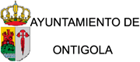

Cód. Validación: 3SEG6AQTA33JS2SGNTJX4R2NQ | Verificación: https://ontigola.sedelectronica.es/ Documento firmado electrónicamente desde la plataforma esPublico Gestiona | Página 1 de 1

Yo Mª Engracia Sánchez Ruiz, con DNI 50840737-L como Alcaldesa del Ayuntamiento de Ontigola vengo a **INFORMAR:**

**María Engracia Sánchez Ruiz (1 de 1)** ALCALDESA-PRESIDENTA

Fecha Firma: 08/01/2021

HASH: ad9aa66dc55b596fba90b91d752ed7d1

En el día de hoy viernes 8 de Enero de 2021 y debido a las condiciones meteorológicas adversas, las vías principales del municipio se encuentran afectadas y se recomienda el **NO USO** de las mismas en tanto en cuanto los equipos las hagan transitables.

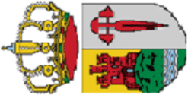Se hace la presente información a efectos de los problemas que pueda ocasionar para la incorporación a su puesto de trabajo a numerosos vecinos de la localidad.

En Ontigola a la fecha al margen de la firma electrónica.

La Alcaldesa

Mª Engracia Sánchez Ruiz

**Ayuntamiento de Ontígola**

Plaza Constitución, 1., Ontígola. 45340 (Toledo). Tfno. 925 142 041. Fax: 925 127 119